2012年普通高等学校招生全国统一考试（江西卷）
文科数学
本试卷分第I卷（选择题）和第II卷（非选择题）两部分，第I卷第1至2页，第II卷第3至第4页。满分150分，考试时间120分钟。
考生注意：
1.答题前，考生务必将自己的准考证号、姓名填写答题卡上。考生要认真核对答题卡上粘贴的条形码的“准考证号、姓名、考试科目”与考生本人准考证号、姓名是否一致。
2.第I卷每小题选出答案后，用2B铅笔把答题卡上对应题目的答案标号涂黑。如需改动，用橡皮擦干净后，再选涂其他答案标号。第II卷用0.5毫米的黑色墨水签字笔在答题卡上书写作答，在试题卷上作答，答题无效。
3.考试结束，务必将试卷和答题卡一并上交。
参考公式：
锥体体积公式V=Sh，其中S为底面积，h为高。
- 选择题：本大题共10小题，每小题5分，共50分， 在每小题给出的四个选项中，只有一项是符合题目要求的
1. 若复数z=1+i (i为虚数单位) 是z的共轭复数 ， 则+²的虚部为
A 0 B -1 C 1 D -2
【答案】A
【解析】考查复数的基本运算
2 若全集U=｛x∈R|x²≤4} A=｛x∈R||x+1|≤1}的补集CuA为
A |x∈R |0＜x＜2| B |x∈R |0≤x＜2|
C |x∈R |0＜x≤2| D |x∈R |0≤x≤2|
【答案】C
【解析】考查集合的基本运算
，，则.
3.设函数，则f（f（3））=
A. B.3 C. D.
【答案】D
【解析】考查分段函数，f（3）=，f（f（3））=f（）=
4.若，则tan2α=
A. - B. C. - D.
【答案】B
【解析】主要考查三角函数的运算，分子分母同时除以可得，带入所求式可得结果.
5. 观察下列事实|x|+|y|=1的不同整数解（x,y）的个数为4 ， |x|+|y|=2的不同整数解（x,y）的个数为8， |x|+|y|=3的不同整数解（x,y）的个数为12 ….则|x|+|y|=20的不同整数解（x，y）的个数为
A.76 B.80 C.86 D.92
【答案】B
【解析】本题主要为数列的应用题，观察可得不同整数解的个数可以构成一个首先为4，公差为4的等差数列，则所求为第20项，可计算得结果.
6.小波一星期的总开支分布图如图1所示，一星期的食品开支如图2所示，则小波一星期的鸡蛋开支占总开支的百分比为
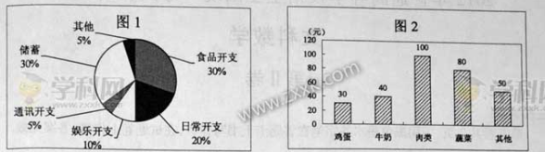
A.30％ B.10％ C.3％ D.不能确定
【答案】C
【解析】本题是一个读图题，图形看懂结果很容易计算.
7.若一个几何体的三视图如图所示，则此几何体的体积为
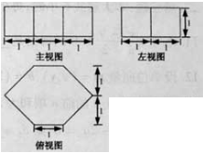
A． B.5 C.4 D.
【答案】C
【解析】本题的主视图是一个六棱柱，由三视图可得地面为变长为1的正六边形，高为1，则直接带公式可求.
8.椭圆的左、右顶点分别是A，B，左、右焦点分别是F₁，F₂。若|AF₁|,|F₁F₂|,|F₁B|成等比数列，则此椭圆的离心率为
A. B. C. D.

【答案】C[来源:学+科+网Z+X+X+K]
【解析】本题主要考查椭圆和等比数列的知识，根据等比中项的性质可得结果.
9.已知若a=f（lg5），则
A.a+b=0 B.a-b=0 C.a+b=1 D.a-b=1
【答案】C
【解析】本题可采用降幂处理，则
，则可得a+b=1.
10.如右图，OA=2（单位：m）,OB=1(单位：m),OA与OB的夹角为，以A为圆心，AB为半径作圆弧与线段OA延长线交与点C.甲。乙两质点同时从点O出发，甲先以速度1（单位:ms）沿线段OB行至点B，再以速度3（单位：ms）沿圆弧行至点C后停止，乙以速率2（单位：m/s）沿线段OA行至A点后停止。设t时刻甲、乙所到的两点连线与它们经过的路径所围成图形的面积为S（t）（S（0）=0），则函数y=S（t）的图像大致是
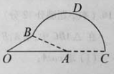
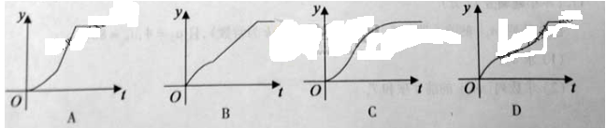
【答案】A
文科数学
第Ⅱ卷
注意事项：
第Ⅱ卷共2页，须用黑色墨水签字笔在答题卡上书写作答，在试题卷上作答，答案无效。
二。填空题：本大题共5小题，每小题5分，共25分。
11. 不等式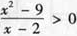的解集是___________。
【答案】
【解析】不等式可化为采用穿针引线法解不等式即可.
12.设单位向量m=（x，y），b=（2，-1）。若，则=_______________
【答案】
【解析】由已知可得，又因为m为单位向量所以，联立解得或代入所求即可.
13.等比数列{a_{n}}的前n项和为S_{n}，公比不为1。若a₁=1，且对任意的都有a_{n＋2}＋a_{n＋1}-2a_{n}=0，则S₅=_________________。
【答案】11
【解析】由已知可得公比q=-2，则a₁=1可得S_{5。}
14.过直线x+y-=0上点P作圆x²+y²=1的两条切线，若两条切线的夹角是60°，则点P的坐标是__________。
【答案】（）
【解析】本题主要考查数形结合的思想，设p（x，y），则由已知可得po（0为原点）与切线的夹角为，则|po|=2，由可得.
15．下图是某算法的程序框图，则程序运行后输入的结果是_________。
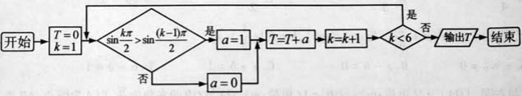
【答案】3
【解析】当k=1，a=1，T=1
当k=2，a=0，T=1
当k=3，a=0，T=1
当k=4，a=1，T=2
当k=5，a=1，T=3，则此时k=k+1=6所以输出T=3.
三、解答题：本大题共6小题，共75分。解答应写出文字说明、证明过程或演算步骤。
16.（本小题满分12分）
△ABC中，角A，B，C的对边分别为a，b，c。已知3cos（B-C）-1=6cosBcosC。[来源:]
（1）求cosA；
（2）若a=3，△ABC的面积为，求b，c。
【解析】(1)则.
(2) 由（1）得,由面积可得bc=6①，则根据余弦定理
则=13②，①②两式联立可得b=1，c=5或b=5，c=1.
17.（本小题满分12分）
已知数列|a_{n}|的前n项和（其中c，k为常数），且a₂=4，a₆=8a₃
（1）求a_{n}；
（2）求数列{na_{n}}的前n项和T_{n}。
【解析】(1)当时，
则
，
，∴c=2.∵a₂=4，即，解得k=2，∴（n）1）
当n=1时，
综上所述
(2) ，则
（1）-（2）得
18.（本小题满分12分）
如图，从A₁（1,0,0），A₂（2,0,0），B₁（0,1,0,）B₂（0,2,0），C₁（0,0,1），C₂（0,0,2）这6个点中随机选取3个点。
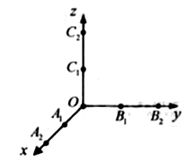
- 求这3点与原点O恰好是正三棱锥的四个顶点的概率；
- 求这3点与原点O共面的概率。
【解析】（1）总的结果数为20种，则满足条件的种数为2种所以所求概率为[来源:Z§xx§k.Com]
（2）满足条件的情况为,,,,,
,所以所求概率为.
19. （本小题满分12分）
如图，在梯形ABCD中，AB∥CD，E，F是线段AB上的两点，且DE⊥AB，CF⊥AB，AB=12，AD=5，BC=4，DE=4.现将△ADE，△CFB分别沿DE，CF折起，使A，B两点重合与点G，得到多面体CDEFG.
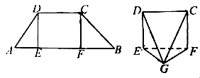
- 求证：平面DEG⊥平面CFG；
- 求多面体CDEFG的体积。
【解析】（1）由已知可得AE=3，BF=4，则折叠完后EG=3，GF=4，又因为EF=5，所以可得
又因为,可得，即所以平面DEG⊥平面CFG.
（2）过G作GO垂直于EF，GO 即为四棱锥G-EFCD的高，所以所求体积为
20.（本小题满分13分）
已知三点O（0,0），A（-2,1），B（2,1），曲线C上任意一点M（x,y）满足
（1）求曲线C的方程；
（2）点Q（x₀,y₀）(-2<x₀<2)是曲线C上动点，曲线C在点Q处的切线为l，点P的坐标是（0，-1），l与PA，PB分别交于点D，E，求△QAB与△PDE的面积之比。
【解析】（1），，,
代入式子可得整理得
（2）

21.（本小题满分14分）
已知函数f(x)=（ax²+bx+c）e^{x}在上单调递减且满足f(0)=1，f(1)=0.
（1）求a的取值范围；
（2）设g(x)= f(-x)- f′(x)，求g(x)在上的最大值和最小值。
【解析】（1），，因为在[0,1]上单调递减则令即解得
（2）

